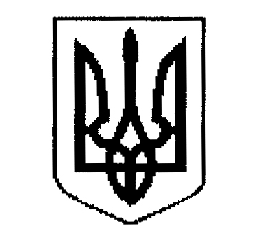

ДЕРГАЧІВСЬКА МІСЬКА РАДА
ВИКОНАВЧИЙ КОМІТЕТ
РІШЕННЯ

Від 02 листопада 2017 року №226
Про затвердження порядку денного
позачергового засідання виконавчого
комітету міської ради

Затвердити для розгляду на позачерговому засіданні виконавчого комітету міської ради такий порядок денний:

1. Про затвердження порядку денного позачергового засідання виконавчого
комітету міської ради.
Доповідає: Виконуюча обов’язки міського голови, секретар ради Бондаренко К.І.

2. Про затвердження експертного звіту щодо розгляду кошторисної частини проектної документації по робочому проекту «Капітальний ремонт спортивного майданчика №10 комплексу стадіону «Авангард», розташованого за адресою: вул. Сумський шлях,106, м. Дергачі, Дергачівського району, Харківської області».
Доповідає: Виконуюча обов’язки міського голови, секретар ради Бондаренко К.І.

3. Про затвердження експертного звіту щодо розгляду кошторисної частини проектної документації по робочому проекту «Капітальний ремонт спортивного майданчика №11 комплексу стадіону «Авангард», розташованого за адресою: вул. Сумський шлях,106, м. Дергачі, Дергачівського району, Харківської області».
Доповідає: Виконуюча обов’язки міського голови, секретар ради Бондаренко К.І.

4. Про затвердження експертного звіту щодо розгляду кошторисної частини проектної документації по робочому проекту «Капітальний ремонт спортивного майданчика №12 комплексу стадіону «Авангард», розташованого за адресою: вул. Сумський шлях,106, м. Дергачі, Дергачівського району, Харківської області».
Доповідає: Виконуюча обов’язки міського голови, секретар ради Бондаренко К.І.

5. Про затвердження експертного звіту щодо розгляду кошторисної частини проектної документації по робочому проекту «Капітальний ремонт спортивного майданчика №13 комплексу стадіону «Авангард», розташованого за адресою: вул. Сумський шлях,106, м. Дергачі, Дергачівського району, Харківської області».
Доповідає: Виконуюча обов’язки міського голови, секретар ради Бондаренко К.І.

6. Про організацію заходів з нагоди відзначення професійного свята- День працівника соціальної сфери на території Дергачівської міської ради.

Виконуюча обов’язки міського голови,
секретар ради Бондаренко К.І

